Taller: Entendiendo repositorios en GitHub Guia 2
Autor: William Leonardo Alvarez
Usuario GitHub: leo96724
Repositorio: https://github.com/leo96724/MIIAD_Soluciones_analiticas
Fecha: 12-10-20241. Crear un repositorio Git local

1.1 Inicializar el repositorio en VS Code
Crea una carpeta de trabajo, ábrela en VS Code (File → Open Folder…) y usa Source Control → Initialize Repository.

1.2 Configuración de identidad en Git
Comandos:
- git config --global user.name
- git config --global user.email
- git config –list

1.3 Verificar la carpeta .git (oculta)
Opciones para verificar: PowerShell: ls
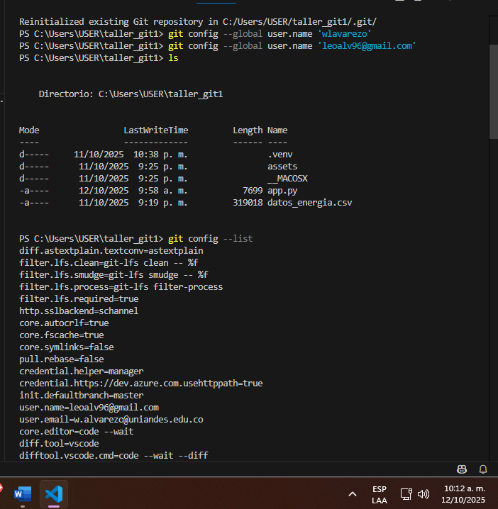
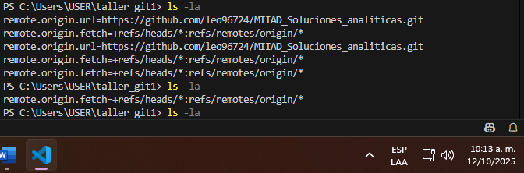
Imagen con los numerals anteriores

1.4 Agregar archivos del tablero y hacer Staging
Copia app.py, datos_energia.csv y assets/* a la carpeta y agrégalos al control de versiones (staging) desde VS Code.
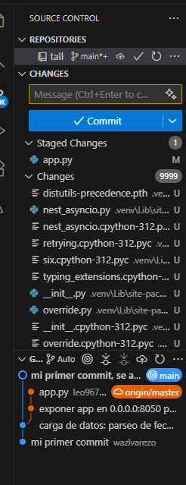
Figura 1: Staging (VS Code mostrando archivos staged).

1.5 Primer commit en la rama main
Incluye un mensaje descriptivo y realiza el commit en la rama main.
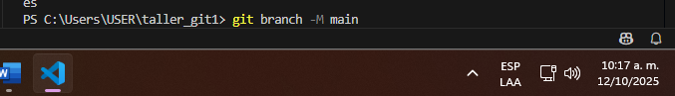
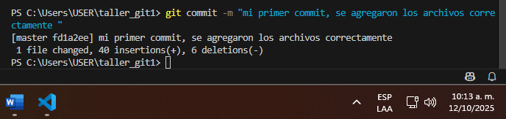
Commit realizado en VS Code (mensaje visible).

1.6 Historial de commits
Comando:
- git log --oneline --graph --decorate
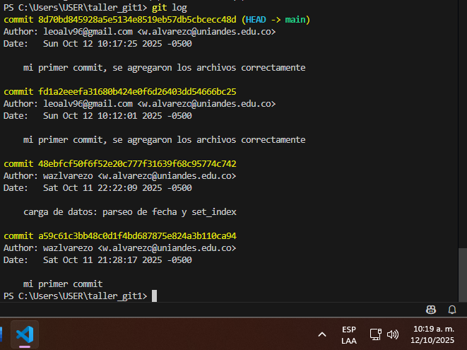Figura 4: Historial de cambios (git log).

1.7 Implementar load_data() y probar localmente
Edita app.py para implementar la función load_data() (leer CSV, convertir a datetime y usar fecha como índice).
Ejecución local:
- pip install dash pandas plotly numpy
- python app.py # mostrará la URL local del tablero
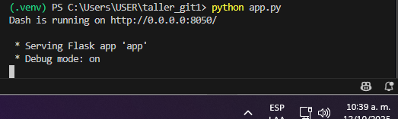
Figura 2: Terminal mostrando la URL (http://127.0.0.1:8050).
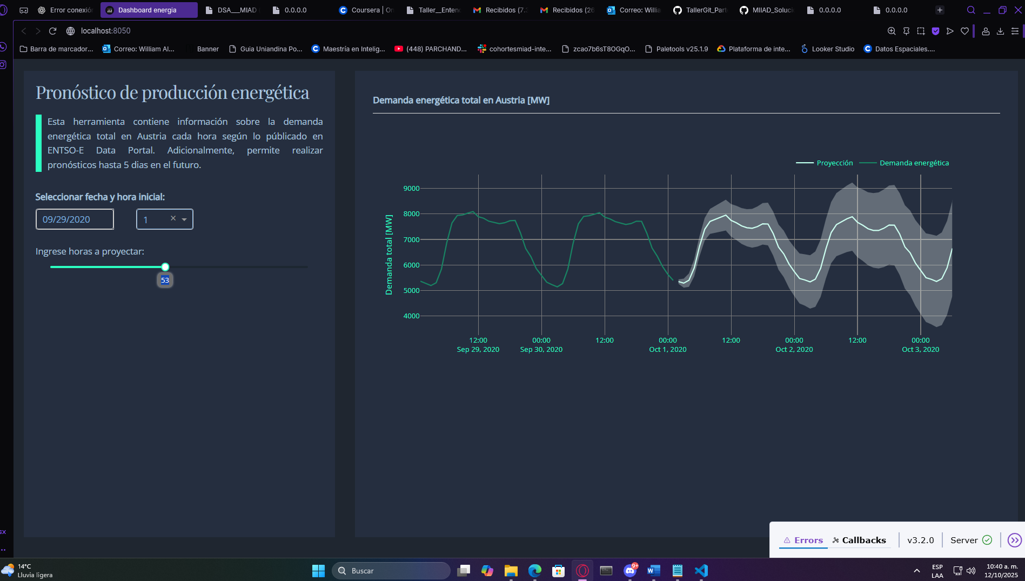
] Figura 3: Tablero en el navegador.
Commit posterior:
- git add app.py
- git commit -m "nueva función para cargar datos"

2. Trabajar distintas ramas en un repositorio Git local

2.1 Crear rama personal
En VS Code: Branch → Create Branch :
- git switch -c tu-rama

2.2 Historial con nueva rama
Comando:
- git log -

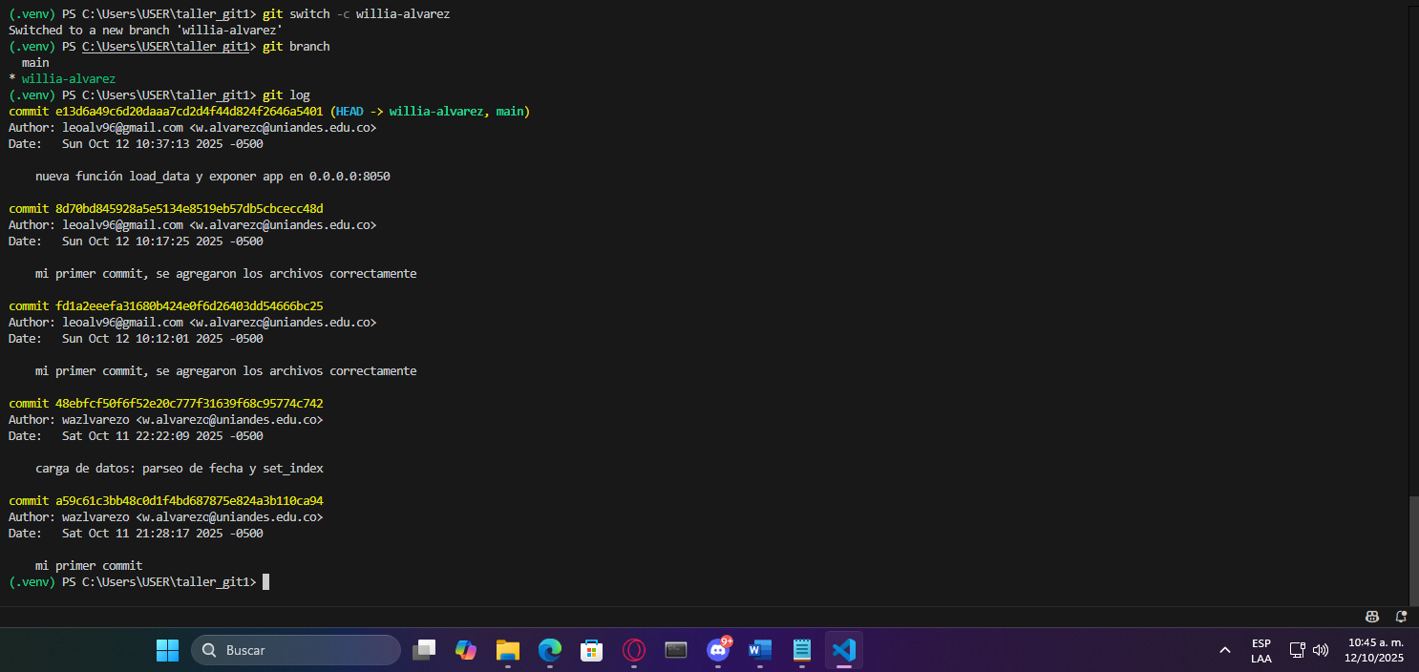Imagen numerals 2.1 y 2.2

2.3 Cambio y commit en tu rama
Realiza un cambio pequeño en app.py o README, haz staging y commit.
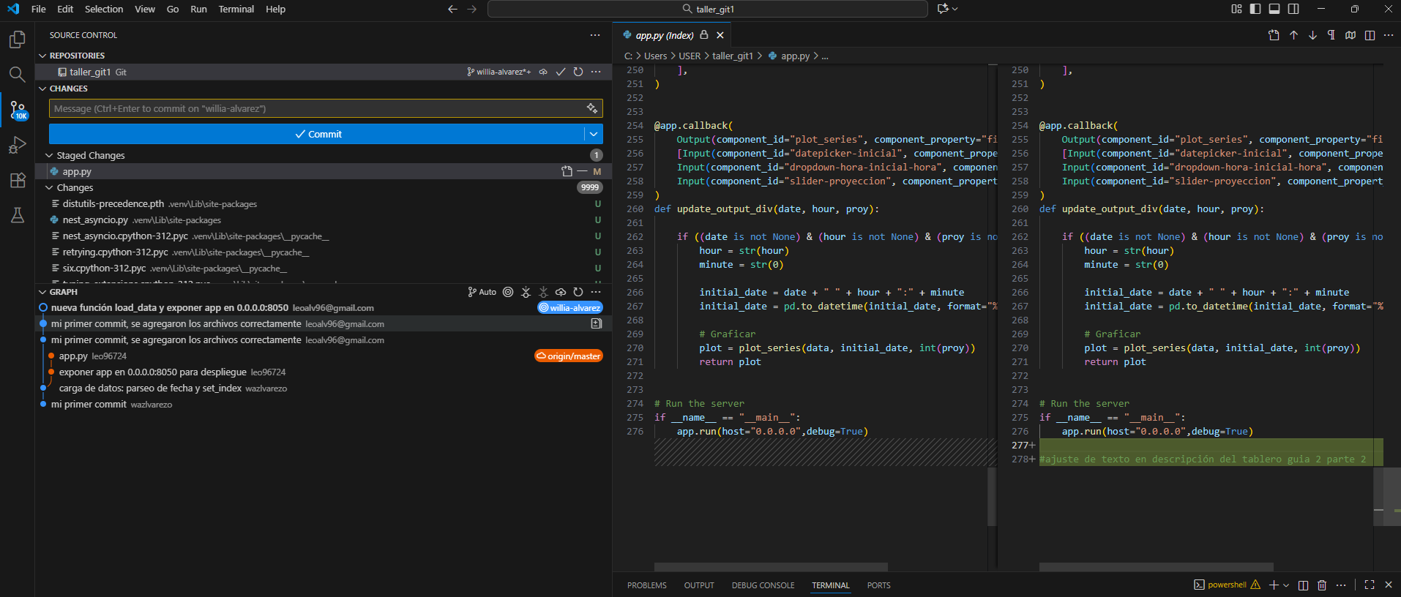Panel de Source Control mostrando el commit en rama.
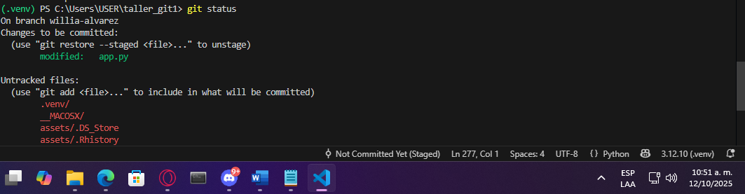

2.4 Historial actualizado con rama
- git log
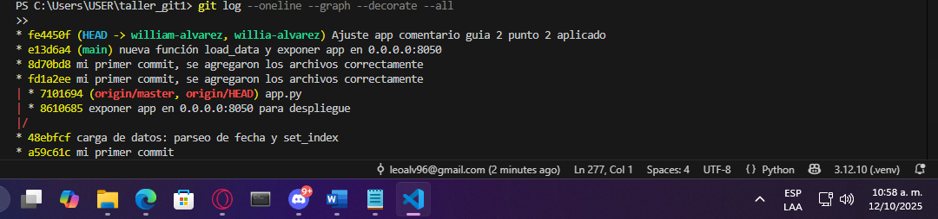Log mostrando tu rama 1 commit por delante de main.

2.5 Volver a main y verificar
- git switch main
- git log --oneline --graph --decorate
Log de main (sin el cambio de tu rama).

2.6 Fusionar tu rama → main
En VS Code: Branch → Merge Branch (elige tu rama). En terminal:
- git merge tu-rama

2.7 y 2.8. log en main para ver el marge
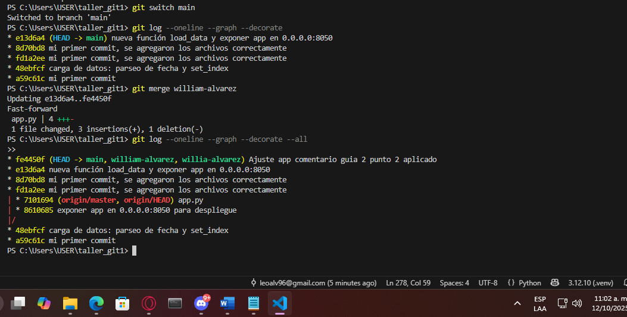
Imagen con numerals 2.5 a 2.8

3. Publicar un repositorio en GitHub

3.1 Publicar rama main (VS Code)
Usa Source Control → Publish Branch (autoriza con tu cuenta GitHub, repo público). Alternativa en terminal:
Comandos alternativos:
- git branch -M main
- git remote add origin https://github.com/<<TU_USUARIO>>/<<TU_REPO>>.git
- git push -u origin main
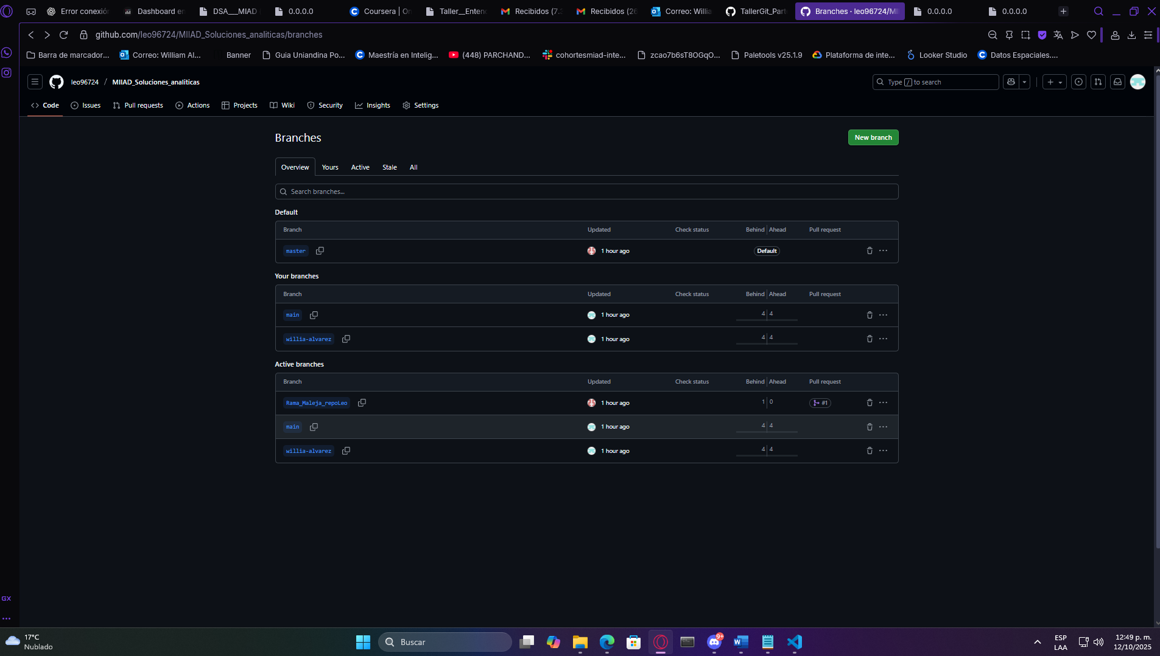
Publicación de la rama main (Publish Branch).

3.2 Cambios y sincronización
Haz un cambio local, realiza commit y sincroniza (Sync Changes/push).
Comandos:
- git add <archivo>
- git commit -m "ajuste menor"
- git push
Log mostrando origin/main y HEAD->main alineados. Vista del repo en GitHub mostrando el último commit.
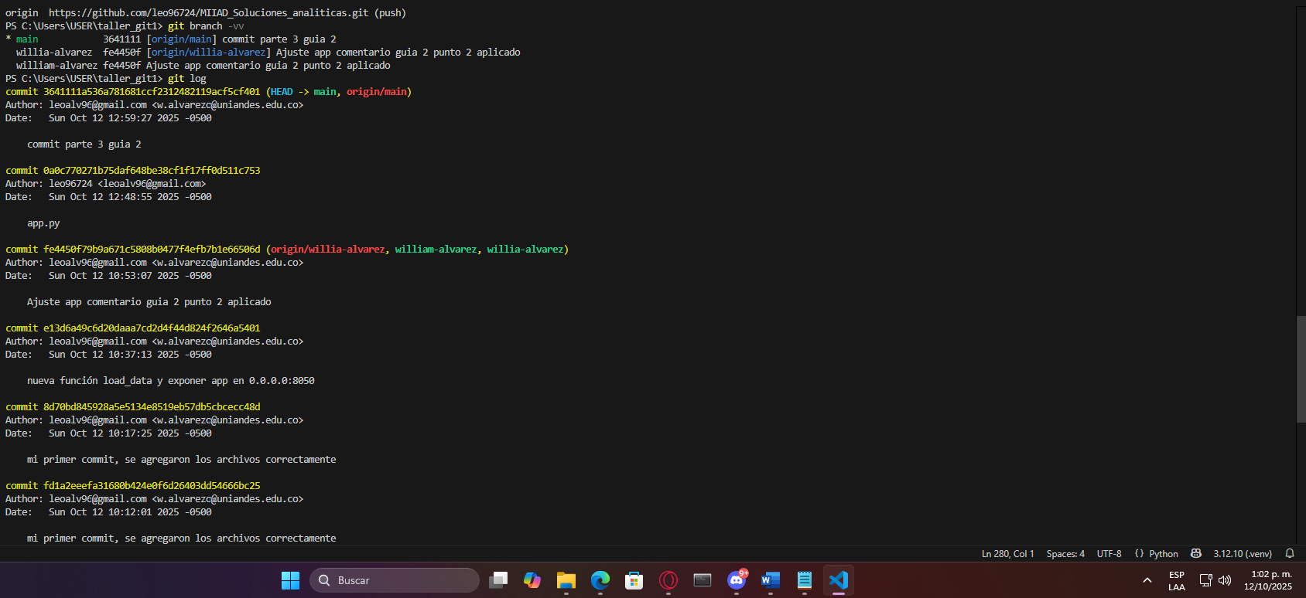
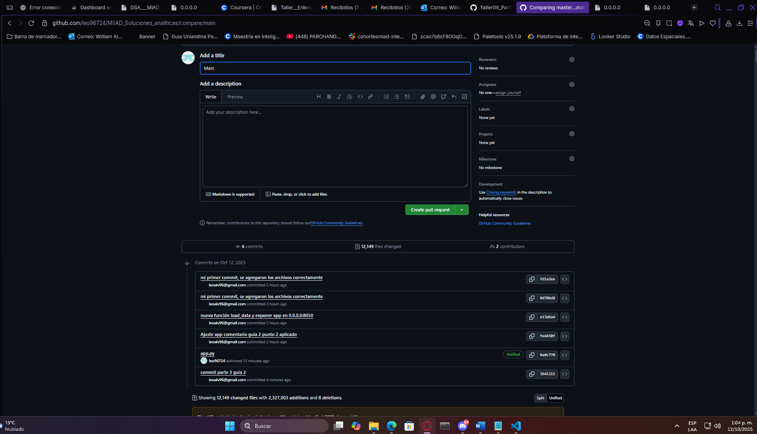

4. Colaborar a través de repositorios

4.1 Agregar colaborador
GitHub → Settings → Collaborators → Add people → invita a tu compañero (acepta invitación).
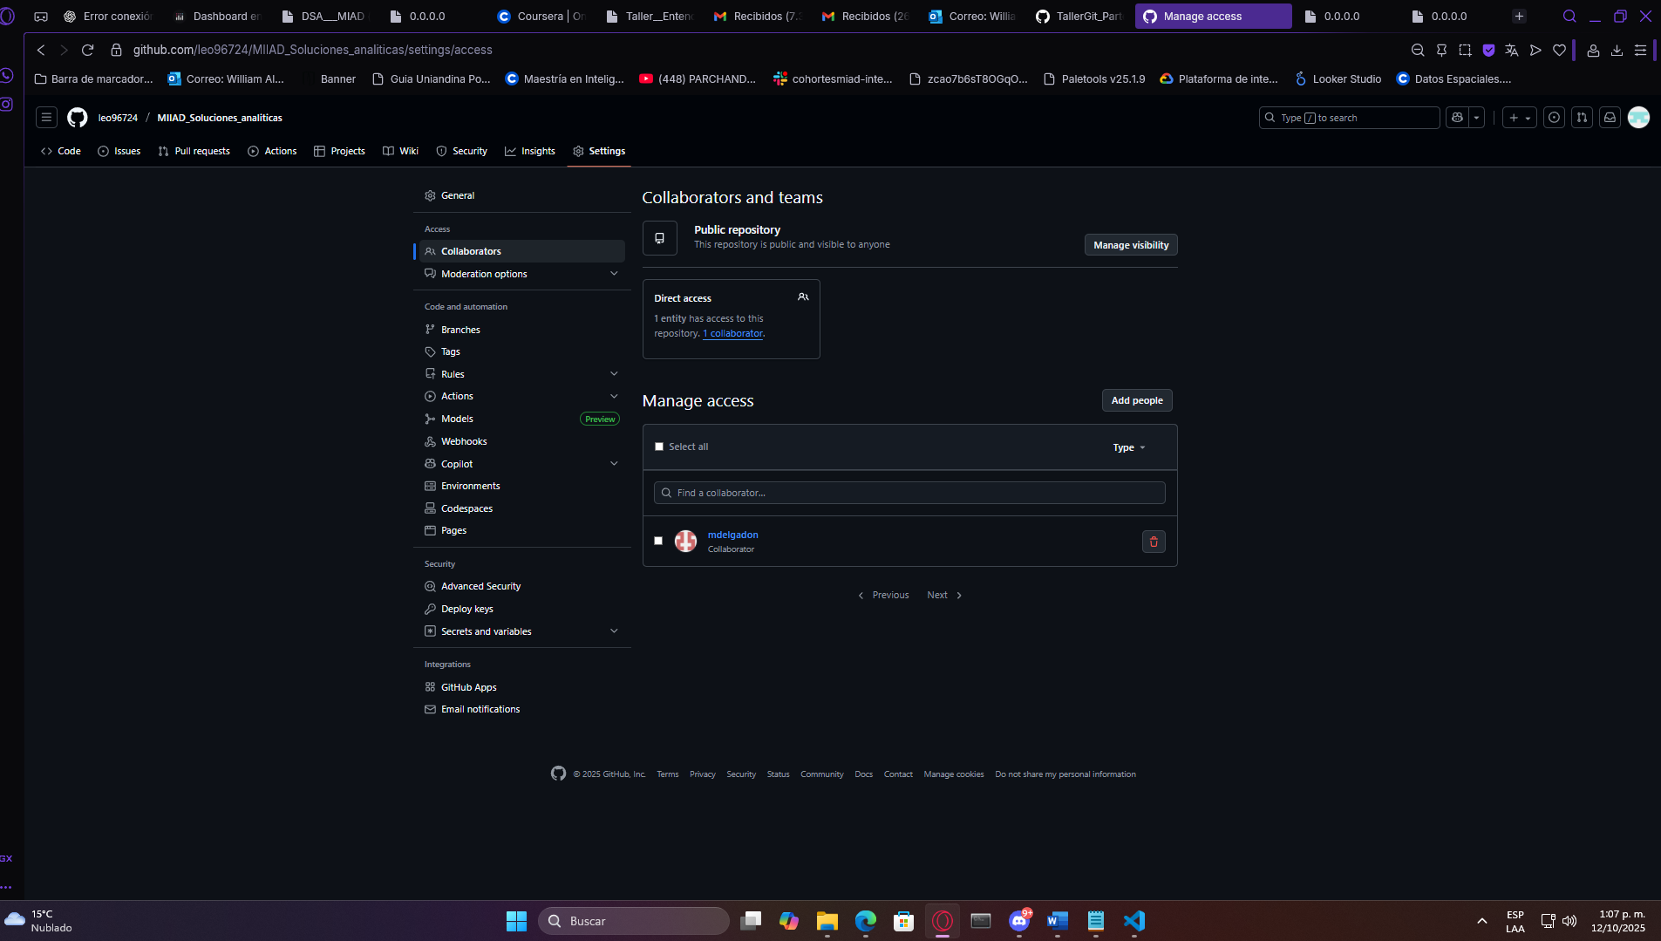Pantalla de Collaborators con el compañero agregado.

4.2 Proteger rama main (PR requerido)
Settings → Branches → Add rule → Branch name pattern: main → activa 'Require a pull
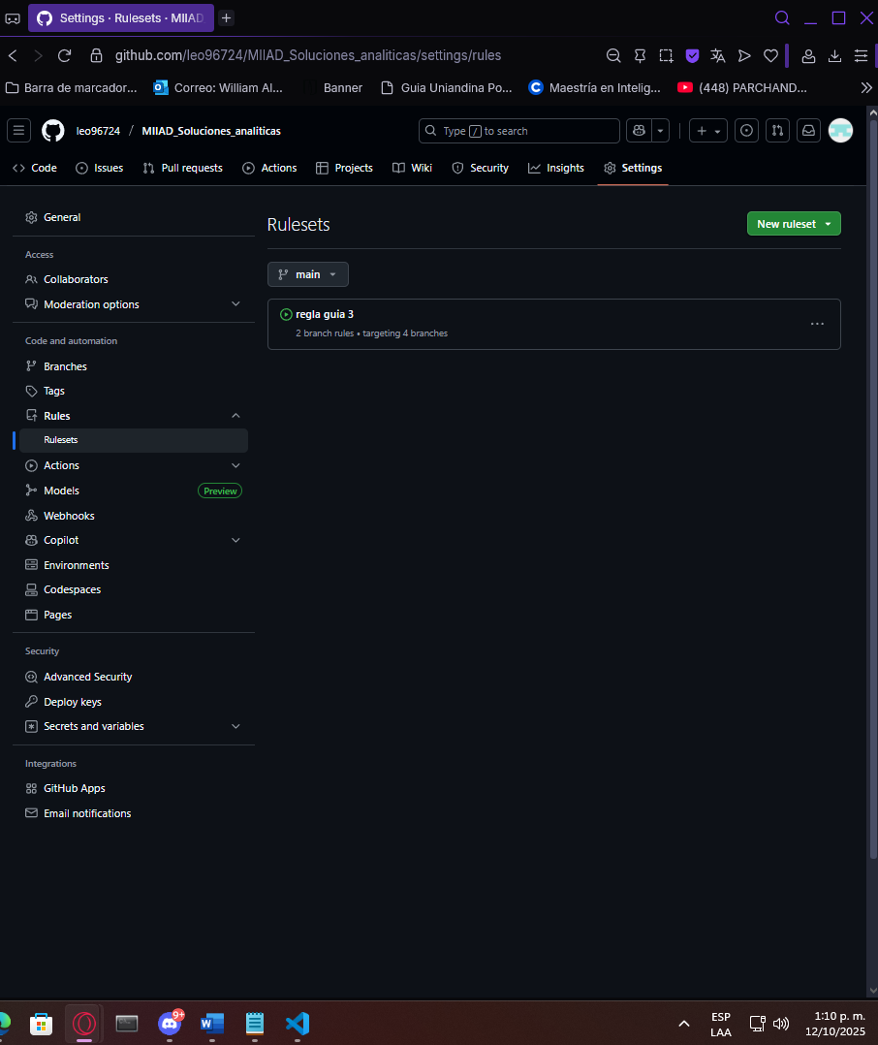
Branch protection rule creada para main.

4.3 Clonar repo del compañero y crear rama
En GitHub Desktop: File → Clone Repository… o en terminal:
Comandos:
- git clone https://github.com/COMPAÑERO/REPO.git
- cd REPO
- git switch -c mi-rama-colab
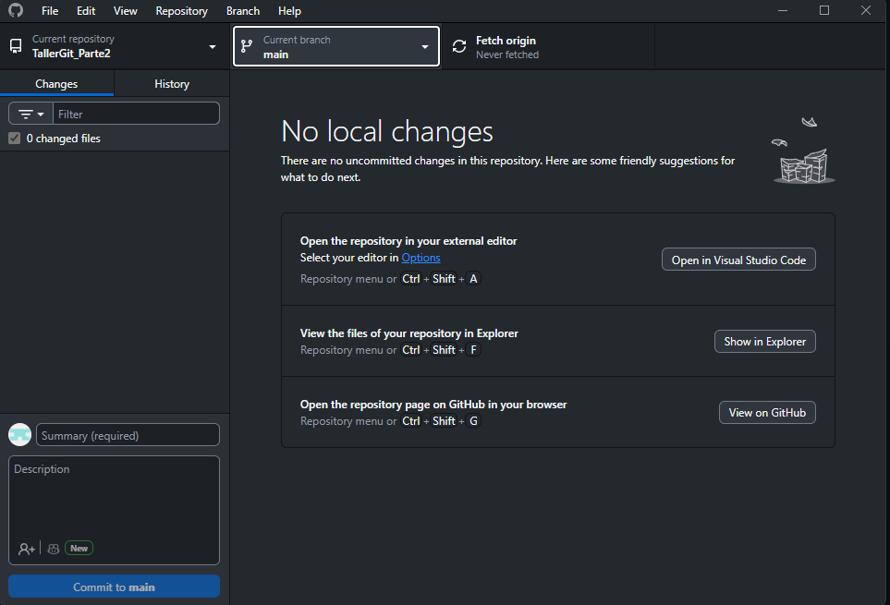GitHub Desktop clonando el repositorio (Figura 5).

4.4 Modificar, publicar rama y abrir Pull Request
Haz un cambio, commitea y publica tu rama. Luego, en GitHub (web), crea un Pull Request a main del compañero.
Comandos:
- git add <archivo>
- git commit -m "docs: ajuste en README"
- git push -u origin mi-rama-colab

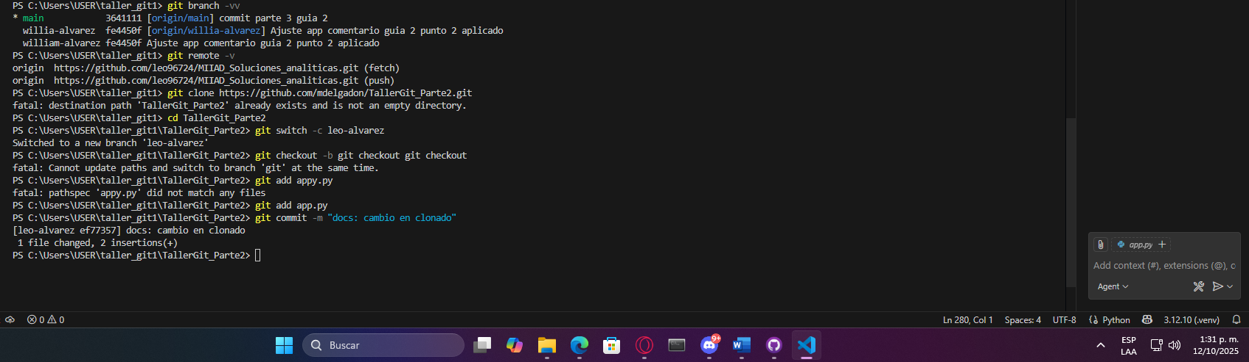PR creado en el repo del compañero.
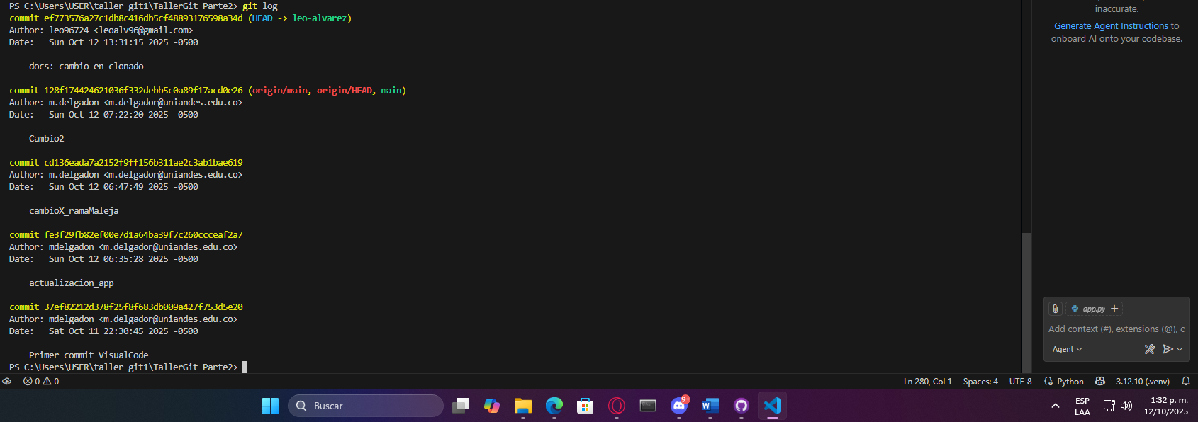
Cargue en remoto:
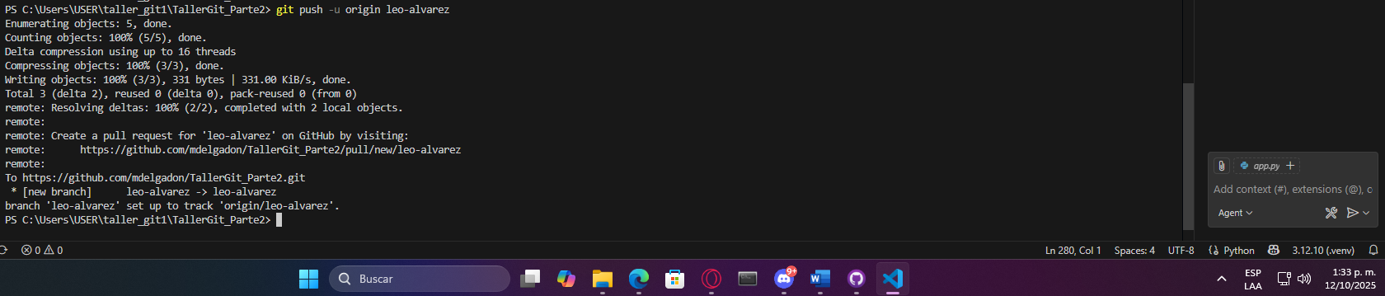

4.5 Aceptar PR en tu repo y traer cambios a local
En tu repositorio, verifica el PR de tu compañero y haz Merge. Luego, en tu local:
Comandos:
- git switch main
- git pull --ff-only # o git pull --rebase
- git log --oneline --graph --decorate --all -n 20
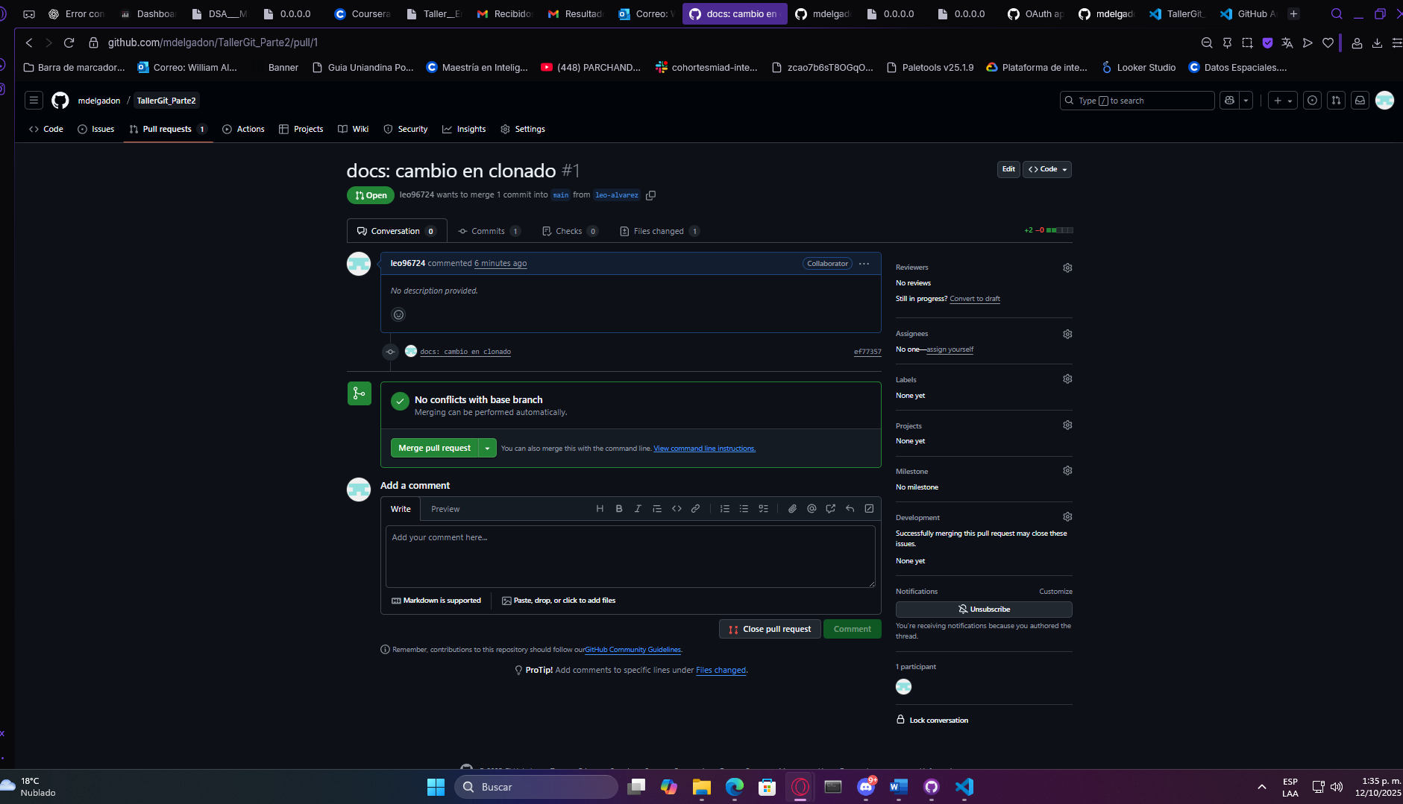Log mostrando main actualizado con el PR de tu compañero.
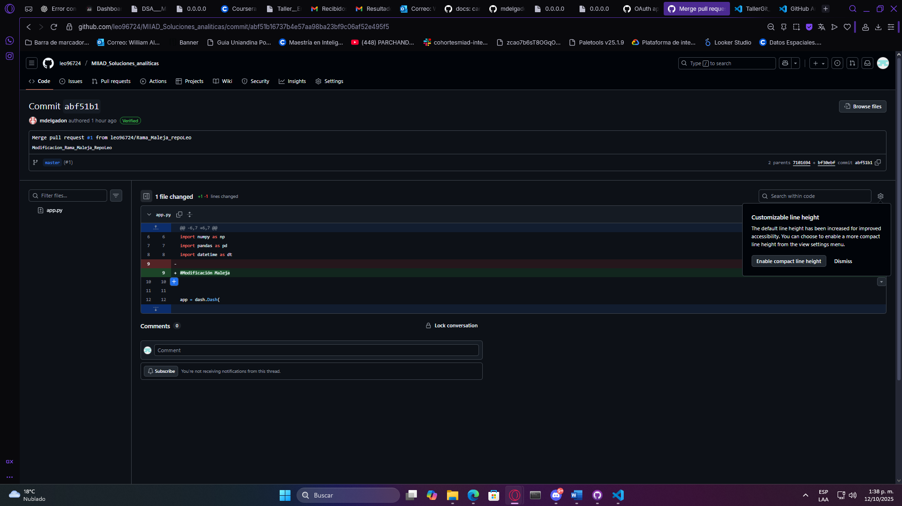
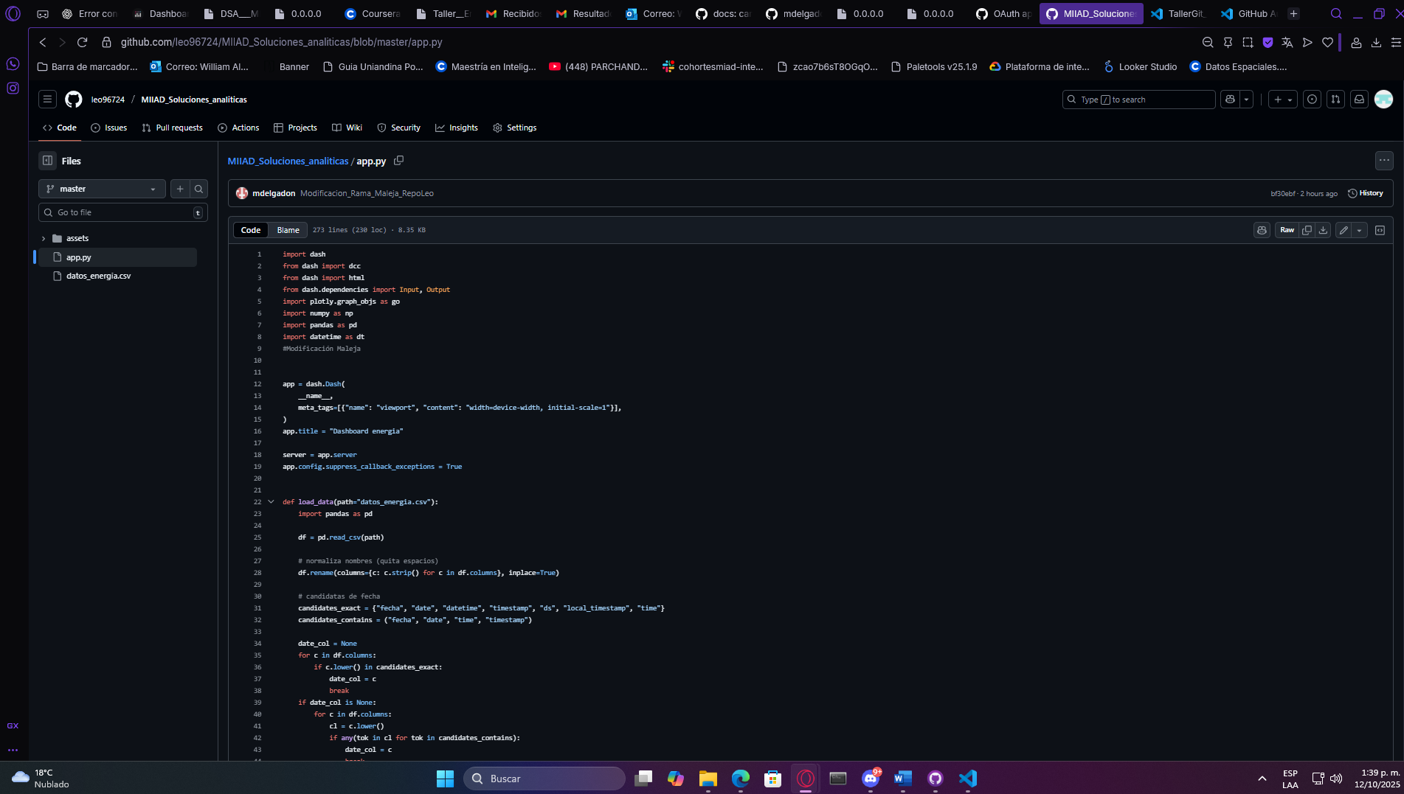
Archivos visibles en GitHub con los cambios incorporados.

Ajustes Compañera. Log para mostrar el estado del repositorio luego de aceptar su pull:
